**3il Ingénieur - UML**

Document d’analyse

Aide à la communication pour personnes malentendantes

Jodie Monterde & Romain Courbaize & Maxime Froissant & Gabriel Monczewski



Ce document permet de donner un aperçu global des attendus du projet, en mettant en lumière le fonctionnement général du système d’aide à la communication pour personnes malentendantes sur lequel nous travaillons. Pour ce faire, nous avons utilisé un diagramme UML des cas d’utilisations, que vous retrouvez ci-dessous.

# 

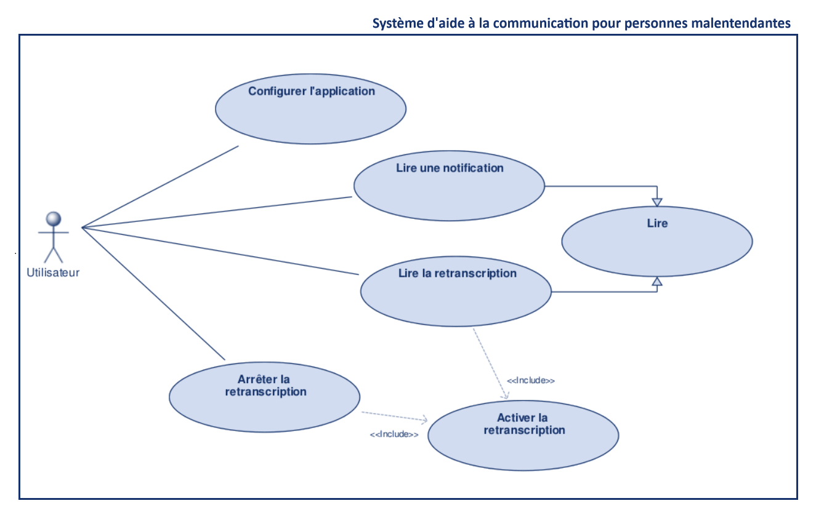

# Les acteurs

Le diagramme de classe ci-dessus est relativement simple. On y retrouve un seul acteur : l’utilisateur de l’application, vraisemblablement un malentendant.

Nous considérons qu’il est le seul à interagir avec le système. Bien sûr, dans le cadre d’une conversation retranscrite, son interlocuteur a, indirectement, un impact sur le système. Pour autant jamais il n’entre en interaction directe avec celui-ci. Le système va juste interpréter les bruits, que ce soit les paroles d’un interlocuteur que l’utilisateur lui a explicitement demandé de traduire à l’écrit, ou bien un bruit ambiant dont il doit notifier l’utilisateur. Ce n’est, à notre sens, pas une interaction avec le système, d’où l’absence d’autres acteurs, primaires ou secondaires.

# Les cas d’utilisation

## Configurer l’application

La configuration de l’application peut être assez vaste. Dans notre cas, il va s’agir pour l’utilisateur de configurer des bruits personnalisés (un nom, une alarme spécifique, …) que le système se chargera dès lors de détecter s’ils sont entendus alors que l’application tourne. On peut cependant envisager d’autres configurations à mettre en place : définir la taille et le style du texte à afficher, le type de vibration dans le cas d’une notification, …

**Précondition** : L’application est ouverte

**Scenarii - Cas nominal**

L’utilisateur ajoute ou supprime des sons/types de son pour lesquels il souhaite être alerté.

**Postcondition** : Le son sera désormais capté par le système, qui notifie alors l’utilisateur si celui-ci est entendu.

## Lire

Le lecture est, d’une certaine manière l’aspect principal de cette application : du texte s’affiche sur celle-ci, et l’utilisateur prend connaissance de son contenu. Nous avons distingué deux spécialisations de cette lecture : lire une notification et lire une retranscription.

## Lire une notification

Ce cas est légèrement particulier : il intervient lorsque le système intercepte un son qui a ultérieurement été configuré comme ‘à signaler’.

**Précondition** : Avoir configuré des sons à détecter.

**Scenarii - Cas nominal**

Le système écoute de manière constante l’environnement de l’utilisateur. Il capte alors un son configuré. Il alerte alors l’utilisateur par une notification, que celui-ci peut alors lire.

**Scenarii - Cas d’erreur : impossible de capter le son**

On peut envisager que, dans un environnement qui n’est pas favorable (i.e. trop bruyant), l’application n'entend pas un son configuré alors que celui-ci a bien été émis. Auquel cas, aucun contrôle n’est possible : si le son n’est pas entendu, aucune notification ne sera émise par la suite.

**Postcondition** : Pas de postcondition - le système va rester en écoute et continuer à envoyer des notifications à mesure qu’il en détecte de nouvelles.

## 

## Lire une retranscription

L’utilisateur lit une retranscription textuelle de ce que dit son interlocuteur.

**Précondition** : Avoir activé la retranscription

**Scenarii - Cas nominal**

L’utilisateur active la retranscription : les paroles de son interlocuteur sont alors captées par le système, qui va les analyser et les retranscrire en texte. A tout moment, l’utilisateur peut décider de stopper la retranscription.

**Postcondition** : Retranscription arrêtée par l’utilisateur.

**Scenarii - Cas d’erreur : Incompréhension**

Le système peut avoir du mal à saisir ce qui est dit : il va tenter de retranscrire quoi qu’il arrive, mais des erreurs de traduction peuvent apparaître. Le système n’a pas conscience du sens de ce qu’il retranscrit, ce qui peut le rendre incohérent. A ce jour, la seule langue comprise par notre système est le français : le problème sera exacerbé si l’interlocuteur parle une autre langue.

**Postcondition** : Retranscription arrêtée par l’utilisateur.

**Scenarii - Cas d’erreur : Environnement inadéquat**

Si une retranscription est faite dans un environnement trop bruyant, la retranscription s’arrête : une erreur ‘condition suboptimale’ apparaît, et incite l’utilisateur à s’isoler dans un environnement plus calme pour améliorer la qualité.

**Postcondition** : Retranscription arrêtée par l’utilisateur, ou relancée (si les conditions de retranscription sont les mêmes, il se retrouvera à nouveau en erreur).

# Focus sur un cas d’utilisation : lire une notification

## Diagramme de séquence

Ce diagramme de séquence représente le **cas de la détection de bruit et de l’envoi de notification** en fonction de ce bruit.

### 

### **1. Acteurs principaux :**

* **Environnement** : Source des bruits ou sons ambiants.
* **Système** : Composant responsable de détecter, analyser et identifier les bruits.
* **Interface de l'application** : Moyen de notifier l'utilisateur à propos d'un bruit spécifique identifié.

### **2. Description du processus :**

* **Détection de bruit (loop)** :
  + Le diagramme illustre une boucle principale (loop) qui tourne en continu pendant que l'application est en cours d'exécution. Le système est constamment à l'écoute des bruits provenant de l'environnement.
  + La **détection de bruit** est la première étape. Les informations sur le bruit capté sont transmises au système pour analyse.
* **Analyse du bruit** :
  + Une fois le bruit détecté, le système procède à son analyse pour en déterminer la nature.
  + Si aucun bruit spécifique n'est identifié, la boucle se poursuit sans autre action.
* **Identification d'un bruit spécifique (opt)** :
  + Lorsque le système reconnaît un bruit correspondant à un son préprogrammé (par exemple, une alarme, un appel de nom, etc.), une condition optionnelle (opt) est déclenchée.
  + Dans ce cas, le système envoie une notification à l'utilisateur via l'interface de l'application.
* **Notification** :
  + Si un bruit est identifié, une notification est générée et transmise à l'interface de l'application, afin que l'utilisateur soit averti visuellement.

## Diagramme d’états-transitions

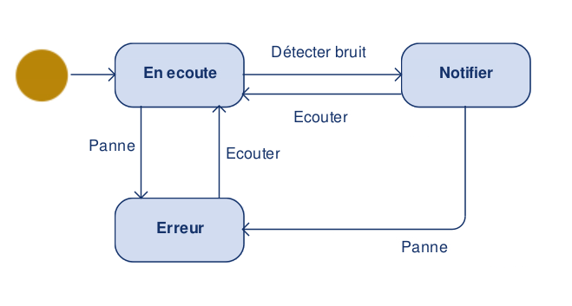

Le diagramme d’états-transitions du système de notification est très simple. Il ne fait techniquement pas partie de notre incrément, mais il nous a aidé à comprendre le fonctionnement de l’écoute, nous avons donc pensé qu’il était pertinent de l’utiliser. Il s’agit d’un diagramme sans état final : dès l’instant où l’application est installée, on considère que, en fond, le système d’écoute est actif (il n’y a aucun intérêt à n’être alerté qu’une alarme sonne que lorsque nous avons l’application ouverte). Le système oscille alors entre deux états : en écoute, état dans lequel il est dans une majeure partie du temps, et notifier, dès qu’un bruit sur lequel l’utilisateur souhaite être alerté est détecté.

Lors de l’écoute, comme lors de la notification, une erreur peut survenir (une incapacité à écouter, un pourcentage de batterie trop bas, une erreur système, plus de réseau internet, …). Le système notifie alors l’utilisateur de son état d’erreur, et l’écoute est arrêtée tant que le problème n’est pas résolu.